ESCOLA SENAI

“PROF. DR. EURYCLIDES DE JESUS ZERBINI”

Nícolas Corrêa de Souza

Samuel Moreira da Silva

Gustavo dos Santos Guimarães

**StudyLink**

Campinas, SP

2024

Nícolas Corrêa de Souza

Samuel Moreira da Silva

Gustavo dos Santos Guimarães

**StudyLink**

Projeto apresentado à Escola SENAI “Prof. Dr. Euryclides de Jesus Zerbini” para obtenção do certificado de conclusão do Curso Técnico de Desenvolvimento de Sistemas.

Orientador: Renato Mattos Onofre, Paulo Henrique Pansani

Campinas, SP

2024

Nícolas Corrêa de Souza

Samuel Moreira da Silva

Gustavo dos Santos Guimarães

**StudyLink**

Trabalho de conclusão de curso aprovado como requisito parcial para obtenção do grau de técnico, do curso Técnico de Desenvolvimento de Sistemas da Escola SENAI “Prof. Dr. Euryclides de Jesus Zerbini”.

**BANCA EXAMINADORA**

1º Examinador

2º Examinador

3º Examinador

Campinas 2024

**DEDICATÓRIA**

Dedicamos este trabalho aos nossos familiares, professores e amigos, cuja paciência, brincadeiras, incentivo e o apoio incondicional foram essenciais para essa conquista.

**AGRADECIMENTOS**

Agradecemos imensamente ao SENAI Prof. Dr. Euryclides de Jesus Zerbini por nos proporcionar um ambiente de aprendizado de excelência, com todos os recursos necessários para o nosso desenvolvimento profissional e pessoal.

Gostaríamos também de expressar nossa gratidão aos professores Paulo Henrique Pansani, Renato de Mattos Onofre, Douglas de Cássio Quinzani Gaspar, Oscar Junior, Allan Crasso, Astarote Borrego e Paulo da Cruz Cardim por compartilharem seus conhecimentos conosco, sempre nos motivando a sermos melhores.

Por fim, mas não menos importante, agradecemos aos nossos familiares, que nos apoiaram incondicionalmente em todos os momentos. Sem vocês, nada disso seria possível.

**EPÍGRAFE**

**“Se a educação sozinha não transforma a sociedade,**

**sem ela tampouco a sociedade muda”.****Paulo Freire**

**SUMÁRIO**

1 INTRODUÇÃO 9

2 JUSTIFICATIVA 10

3 OBJETIVOS 11

3.1. Objetivos Gerais 11

3.2. Objetivos Específicos 11

4 PRODUCT BACKLOG 12

5 REQUISITOS NÃO FUNCIONAIS 12

6 PREMISSAS 13

7 RESTRIÇÕES 14

8 ANÁLISE DE RISCOS DE UM PROJETO 15

8.1. Nível e Planos de Ação para os Riscos 15

8.2. Planos de ação 16

9 SPRINTS 17

9.1. Primeiro Sprint 17

9.1.1. Product Backlog 17

9.1.2. Sprint Backlog 17

9.1.3. Burn Down Chart 18

9.1.4. Diagramas 18

9.1.5. Plano de testes 18

9.1.5.1. Resultados 18

9.1.6. Kanban e Retrospectiva 18

10 Modelo de Dados 19

10.1. Diagrama de Entidade e Relacionamento 19

10.2. Modelo lógico do banco de dados 19

10.3. Dicionário de dados 19

11 PRINCIPAIS TELAS DO SISTEMA 20

12 CONCLUSÃO 21

12.1. Escreva os resultados obtidos 21

12.2. Constatações 21

12.3. Sugestões de possíveis aperfeiçoamentos técnicos 21

13 REFERÊNCIAS 22

14 GLOSSÁRIO 23

15 ANEXOS 24

# INTRODUÇÃO

A educação no Brasil tem sido marcada por desafios estruturais e um histórico de desigualdade, o que reflete diretamente nos baixos índices de qualidade e proficiência dos estudantes. O ranking do PISA (Programa Internacional de Avaliação de Estudantes), organizado pela Organização para a Cooperação e Desenvolvimento Econômico (OCDE), é uma das principais métricas internacionais para avaliar a educação. Na última edição de 2022, que avaliou alunos de 15 anos de 81 países nas áreas de matemática, leitura e ciências, o Brasil ocupou a 60ª posição. Um dado alarmante é que, segundo avaliações nacionais, apenas 5% dos alunos de escolas públicas se formam com proficiência em matemática básica. Esse cenário evidencia a necessidade urgente de melhorar o sistema educacional brasileiro.

Pensadores como Anísio Teixeira, defensor de uma educação pública, gratuita e laica, e Paulo Freire, com sua pedagogia crítica e revolucionária, desempenharam papéis fundamentais na história da educação no Brasil. Freire, em especial, ressaltava a importância da educação como um ato libertador e dialógico, defendendo a necessidade de transformar o aluno em sujeito ativo no processo de aprendizado. Outro importante nome é Darcy Ribeiro, cujas ideias sobre a universalização do acesso à educação e a criação dos Centros Integrados de Educação Pública (CIEPs) no Rio de Janeiro buscavam promover a inclusão educacional.

Apesar das contribuições de figuras históricas, o Brasil ainda enfrenta obstáculos no cumprimento dessas visões. As dificuldades do presente tornam indispensável a busca por alternativas que potencializem o acesso ao conhecimento e melhorem o desempenho dos estudantes. Nesse sentido, o uso da tecnologia é uma estratégia fundamental para atingir esses objetivos. Plataformas como o StudyLink oferecem soluções inovadoras ao democratizar o conhecimento, permitindo que os estudantes encontrem materiais de estudo atualizados e acessíveis, além de estimular uma rede colaborativa de aprendizado. Essas ferramentas podem ser vistas como uma continuação do legado deixado por grandes educadores, ao buscar, de novas formas, a transformação da realidade educacional no Brasil.

# JUSTIFICATIVA

Com o avanço acelerado da tecnologia e o acesso cada vez mais facilitado à internet, as formas tradicionais de ensino e aprendizado estão sendo desafiadas e progressivamente superadas. Nesse cenário, o modelo de educação tradicional e passivo, muitas vezes, não acompanha as demandas contemporâneas de flexibilidade, interatividade e acessibilidade. Diante dessa realidade, nós, da VisionWork, criamos o StudyLink, uma plataforma web intuitiva, acessível e voltada para transformar a experiência de estudar em algo mais dinâmico, prático e colaborativo.

A grande premissa do StudyLink é a democratização do conhecimento. Acreditamos que o saber não deve estar restrito a ambientes formais ou materiais inacessíveis. Assim, nossa plataforma permite que qualquer usuário não apenas consuma conteúdo educacional de qualidade, mas também atue como produtor e disseminador de conhecimento. Nessa perspectiva, criamos uma área dedicada à compartilhamento de materiais de estudo, onde os usuários podem criar, adicionar e organizar conteúdos, promovendo uma troca constante de saberes. Isso resolve um dos principais desafios do aprendizado autônomo: a dificuldade de encontrar materiais atualizados, de fácil compreensão e que acompanhem as tendências mais recentes do mercado e da academia.

Outro ponto forte do StudyLink é a integração do Método Feynman, uma técnica de ensino e aprendizado altamente eficaz que incentiva a prática de explicar conceitos complexos de maneira clara e acessível. Esse método, aplicado de forma colaborativa, permite que os criadores de conteúdo na plataforma não apenas contribuam para a educação de outros usuários, mas também solidifiquem seu próprio aprendizado, uma vez que ensinar é uma das formas mais poderosas de reforçar o conhecimento adquirido.

Dessa forma, o StudyLink vai além de ser apenas uma ferramenta de estudo; ele se posiciona como uma rede de aprendizado colaborativo, onde todos ganham. Quem busca conhecimento, encontra uma comunidade engajada e materiais adequados. E quem compartilha seu saber, aprimora sua compreensão e fortalece sua capacidade de comunicação. Essa dinâmica de troca sendo benéfica para ambos.

# OBJETIVOS

Segue abaixo os objetivos gerais do sistema:

# Objetivos Gerais

O StudyLink visa oferecer uma plataforma inovadora e interativa para auxiliar estudantes na organização de seus estudos. O sistema permite que os usuários criem agendas para gerenciar suas tarefas e compromissos acadêmicos, promovendo uma rotina de estudos mais estruturada e eficiente. Além disso, o StudyLink permite que os usuários criem uma área de compartilhamento de materiais de estudo, onde outros estudantes podem visualizar e baixar esses conteúdos, incentivando a colaboração e o aprendizado coletivo.

# Objetivos Específicos

* Desenvolver a documentação na norma ABNT;
* Desenvolver o backend do sistema utilizando Java com o framework Spring Boot;
* Desenvolver o front-end utilizando TypeScript com o framework Angular;
* Utilizar corretamente a metodologia ágil Scrum;
* Realizar o design no Figma;
* Criar um manual para o usuário;
* Armazenar dados no MySQL;
* Usaremos a IDE Intellij e Visual Studio Code;
* Usaremos o Github para o versionamento do projeto;

# PRODUCT BACKLOG

RF01 – Usuário deve conseguir criar suas tarefas ­;

RF01.1 – Poderá alterar as tarefas;

RF01.2 – Poderá criar novas tarefas;

RF01.3 – Poderá listar suas tarefas por período;

RF01.4 – Poderá deletar suas tarefas;

RF02 – Sistema de cadastro de usuário­;

RF02.1 – Deve ser feito utilizando nome, e-mail, senha e confirmar senha;

RF03 – Sistema de login de usuário com e-mail e senha;

RF04 – Iniciar uma “session”;

RF04.1 – Deve conter token de autenticação e nome do usuário;

RF05 – Materiais de estudo;

RF05.1 – Poderá alterar seu material;

RF05.2 – Poderá adicionar material;

RF05.3 – Poderá pesquisar o material pelo título;

RF05.4 – Poderá deletar o material de estudos;

RF05.5 – Deixa-lo visível ou não para outros usuários;

RF06 – Permitir alteração do perfil de usuário;

RF07 – Quando habilitado deve lembrar do e-mail e senha do usuário;

RF08 – Dever ser capaz de realizar login utilizando o Google.

# REQUISITOS NÃO FUNCIONAIS

**RNF01** – O sistema deve possuir uma interface intuitiva para o usuário, facilitando a navegação e o uso;

**RNF02** – O sistema deve ser uma aplicação web responsiva, funcionando corretamente em computadores e dispositivos móveis;

**RNF03** – Todas as senhas devem ser criptografadas antes de serem armazenadas no banco de dados, garantindo a segurança das informações;

**RNF04** – O front-end deve ser desenvolvido utilizando a abordagem de componentização, para proporcionar um desenvolvimento mais ágil e um código de fácil manutenção;

**RNF05** – O sistema deve exibir mensagens de erro e sucesso de forma clara para o usuário, informando o status das operações realizadas.

# PREMISSAS

PRE01– O projeto será desenvolvido por 3 alunos;

PRE02– Cada aluno terá o seu computador para realizar o projeto;

PRE03– Será utilizada metodologia ágeis: Srum/Kanban;

PRE04 – O projeto será entregue em pequenas partes (sprint);

PRE04.1 – Cada sprint terá 4 semanas

# RESTRIÇÕES

RES01 – O projeto deverá ser entregue após 4º Sprints;

RES01 – Somente softwares de uso livre poderão ser utilizados

# ANÁLISE DE RISCOS DE UM PROJETO

# Analise de risco em ordem do decrescente

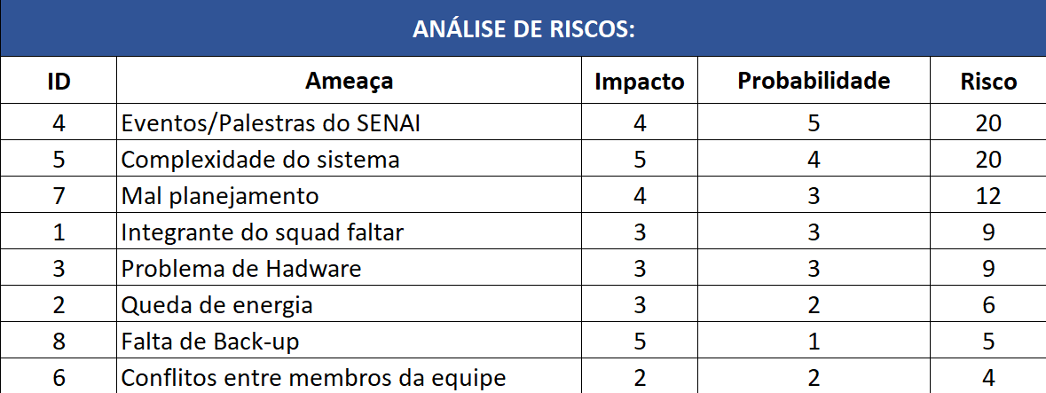

# Nível e Planos de Ação para os Riscos

Definimos uma hierarquia do nível dos riscos, do mais grave para o menos grave. Assim, damos uma maior atenção às ameaças com maior impacto e probabilidade de acontecer.

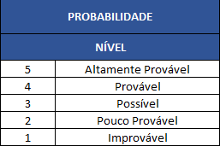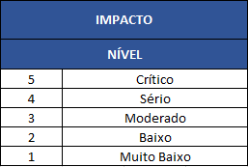

# Planos de ação

# SPRINTS

Apresenta-se nesta seção a documentação referente ao desenvolvimento do software.

# Primeiro Sprint

No primeiro Sprint, foram separadas as tarefas a serem feitas por cada aluno do grupo. Foi planejado fazer o design no Figma das telas da web, sendo elas: Tela login/cadastro, tela da agenda onde as tarefas irão aparecer.

Em relação ao Banco de dados de dados foi planejado fazer o modelo lógico e conceitual, em seguida criamos o banco usando o MySQL Workbench.

# Product Backlog

[Não](http://www.devmedia.com.br/curso/introducao-a-uml/128) houve alterações no backlog

# Sprint Backlog

* **Backend:**
* RF01 – O usuário consegue fazer cadastro e login;
* RF02 – O usuário gerencia suas tarefas;
* O sistema permite que os usuários possam atualizar, deletar, cadastrar e listar suas tarefas.
* **Site:**
* RF05 – Planejar as telas no Figma, e posteriormente desenvolve-las no Visual Studio Code;

# Burn Down Chart

(Gráfico Born Down Chart do Primeiro Spring)

# Diagramas

Tínhamos realizado um diagrama de classes, mas como tivemos uma alteração no projeto decidimos em grupo que precisaremos realizar um novo, pois o anterior não se aplicava mais.

# Plano de testes

Nesse Sprint não realizo nenhum teste.

# Resultados

Não obtivemos nenhum resultado, pois não realizamos teste nesse Sprint

# Kanban e Retrospectiva

# Primeira semana: 12/08/2024 a 16/08/2024

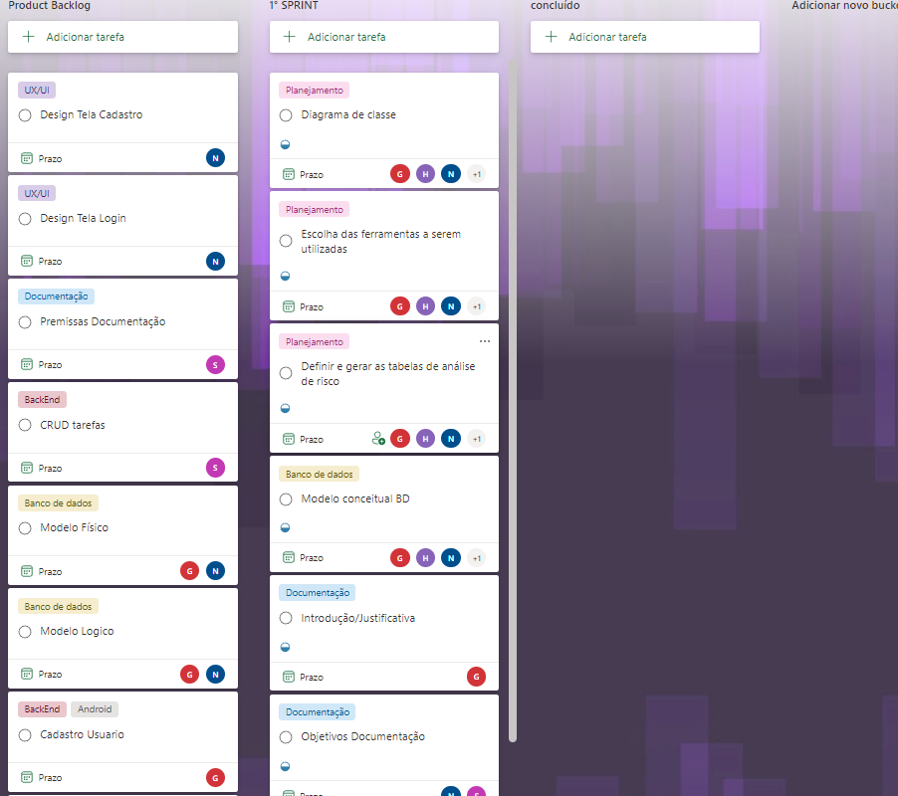

# Segunda semana: 19/08/2024 à 23/08/2024

# Terceira semana: 26/08/2024 a 30/08/2024

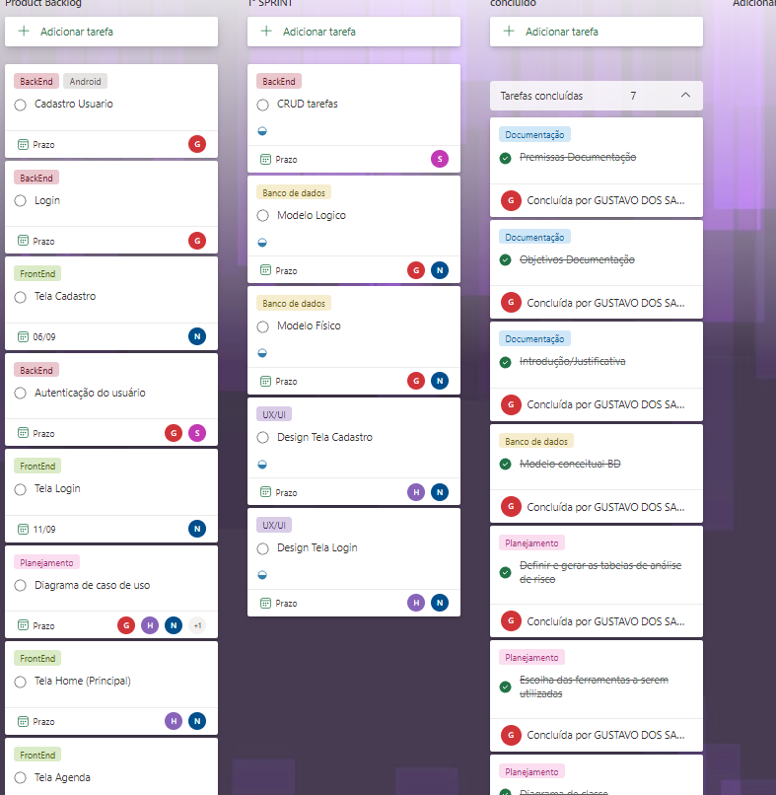

# Quarta semana: 02/09/2024 a 06/08/2024

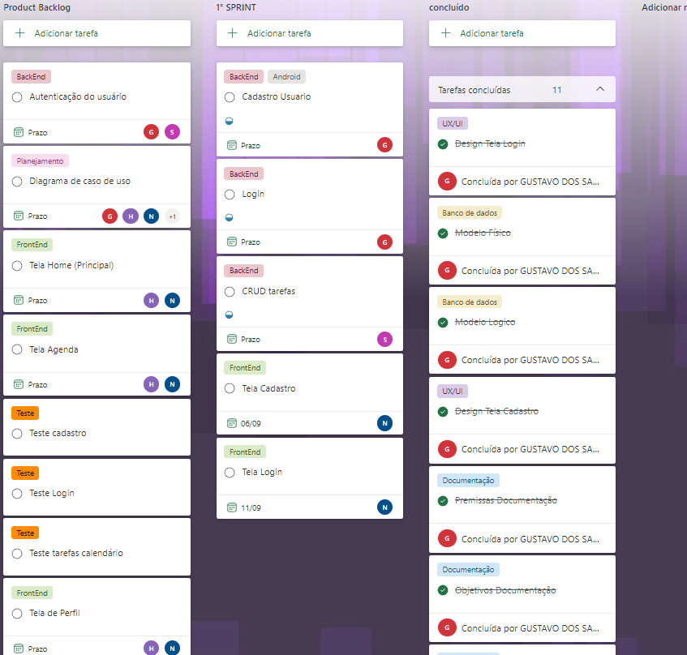

# Segundo Sprint

Nesta sprint, continuamos o desenvolvimento do back-end e decidimos também mudar o design das telas. Portanto, foi necessário alterar as telas do front-end que já estavam prontas no primeiro sprint. Conseguimos fazer essas alterações com sucesso e também integramos todo o processo de login e cadastro. Ou seja, o banco de dados, o back-end e o front-end agora funcionam em conjunto.

# Product backlog

Não houve alterações no product backlog

# Sprint Backlog

* **Back-end:**
* **Front-end:**

# Burn Down Chart

# Diagramas

Todos os diagramas feitos durante o desenvolvimento.

# Diagrama de caso de uso

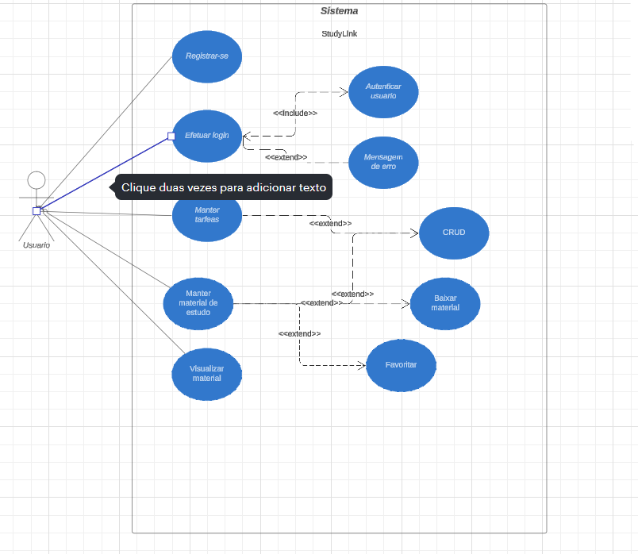

# Plano de testes

|  |
| --- |
| **Plano de teste login** |
| **Nome:** Gustavo Dos Santos Guimaraes Data: 23/09/2024 |
| **Objetivo:**  Este teste tem como objetivo verificar se o login de um usuário está funcionando corretamente no aplicativo. Ao enviar dados válidos via requisição HTTP POST o sistema deve receber da API o nome do usuário e seu token de autenticação. |
| **Descrição do Cenário:**  O usuário insere suas credenciais (e-mail e senha) no formulário de login e o envia. A aplicação envia uma requisição ao backend para autenticação. Caso as credenciais sejam válidas, a aplicação deve:   * Receber uma resposta da API com um token de autenticação e o nome do usuário. |
| **Pré-requisitos:**   * A aplicação backend deve estar em execução * A porta <http://localhost:8084/auth/login>deve estar acessível. * O usuário deve estar cadastrado com um e-mail e senha válidos. * A URL <http://localhost:4200/login> estar disponível |
| **Passos:**   1. Acessar <http://localhost:4200/login>; 2. Inserir no campo e-mail: [senai@aluno.com](mailto:senai@aluno.com) e no campo senha: 12345678; 3. Clicar no botão entrar |

# Resultados

|  |  |  |  |
| --- | --- | --- | --- |
| **Resultados esperados:**   * Um toast verde com uma mensagem “Login efetuado com sucesso”; * Redirecionar para a página home; * Deve conter um status 200 OK; * A resposta da API deve conter {token: "aqui o token gerado", nome_usuario: "Senai"} | | | |
| Tentativa | Responsável | Resultado do teste | Data: |
| 01 | Gustavo Guimaraes | Erro | 23/09/2024 |
| 02 | Gustavo Guimaraes | Sucesso | 25/09/2024 |
| **Resultados obtidos:**   1. Retornou um erro 403 **Forbidden, pois o CORS (Cross-Origin Resource Sharing) não estava configurado corretamente. Para corrigir o erro, foi configurado no backend que o CORS aceite as requisições feitas da origem** <http://localhost:4200> com **os métodos (POST, PUT e DELETE)** 2. Todos os resultados esperados foram alcançados | | | |

# Kanban e Retrospectiva

# Primeira semana: 09/09/2024 a 13/09/2024

# Segunda semana: 16/09/2024 à 20/09/2024

# Terceira semana: 23/06/2024 a 27/09/2024

# Quarta semana: 30/09/2024 a 04/10/2024

# Modelo de Dados

Esta parte do planejamento traz informações necessárias para a construção de um banco de dados para o Sistema de Gerenciamento de Acessos.

# Diagrama de Entidade e Relacionamento

Nessa etapa se define: as entidades necessárias para a construção do Banco de Dados; os relacionamentos e o seu grau, ou seja, a quantidade de entidades que estão ligadas ao relacionamento.

# Modelo lógico do banco de dados

Nessa etapa se define: os atributos pertencentes a cada entidade; as chaves primárias e estrangeiras; o tipo de cada campo e valor de determinados campos.

# Dicionário de dados

Nessa etapa é elaborada uma organização básica dos dados do banco. Aqui são informadas as entidades, com seus respectivos campos, tipos e descrições. O banco foi desenvolvido no servidor de banco de dados SQL Server 2012.

# PRINCIPAIS TELAS DO SISTEMA

# Tela de cadastro. Campos: nome, e-mail e senha.

# Tela de Login. Campos: e-mail e senha.

# 

# CONCLUSÃO

# Escreva os resultados obtidos

Resultados obtidos

# Constatações

Constatações

# Sugestões de possíveis aperfeiçoamentos técnicos

Sugestões

# REFERÊNCIAS

Estadão. 95% dos alunos saem do ensino médio sem conhecimento adequado em matemática. **Exame**, 2021. Disponível em: https://exame.com/brasil/95-dos-alunos-saem-do-ensino-medio-sem-conhecimento-adequado-em-matematica/. Acesso em: 24 fev. 2021.

OLIVEIRA, Marco Orlando. PISA 2022: RESULTADOS MOSTRAM UM GRANDE DESAFIO PARA A EDUCAÇÃO BRASILEIRA. **Vídeo e Aprendizagem,** 2024. Disponível em: https://videoeaprendizagem.com/2024/01/17/pisa-2022-resultados-mostram-um-grande-desafio-para-a-educacao-brasileira/. Acesso em: 17 jan. 2024.

MEC, Assessoria De Comunicação Social Do Inep. Divulgados os resultados do Pisa 2022. **Ministério da Educação,** 2023. Disponível em: https://www.gov.br/inep/pt-br/assuntos/noticias/acoes-internacionais/divulgados-os-resultados-do-pisa-2022. Acesso em: 05 dez. 2023.

# GLOSSÁRIO

Se houver necessidade

# ANEXOS

Se houver necessidade